PRESSMEDDELANDE Karlskrona 2022-10-07
MUSIC MASTERS KARLSKRONA KAMMARMUSIKFÖRENING PRESENTERAR: SÖNDAGEN 16 OKTOBER KL. 16 I FREDRIKSKYRKAN, STORTORGET

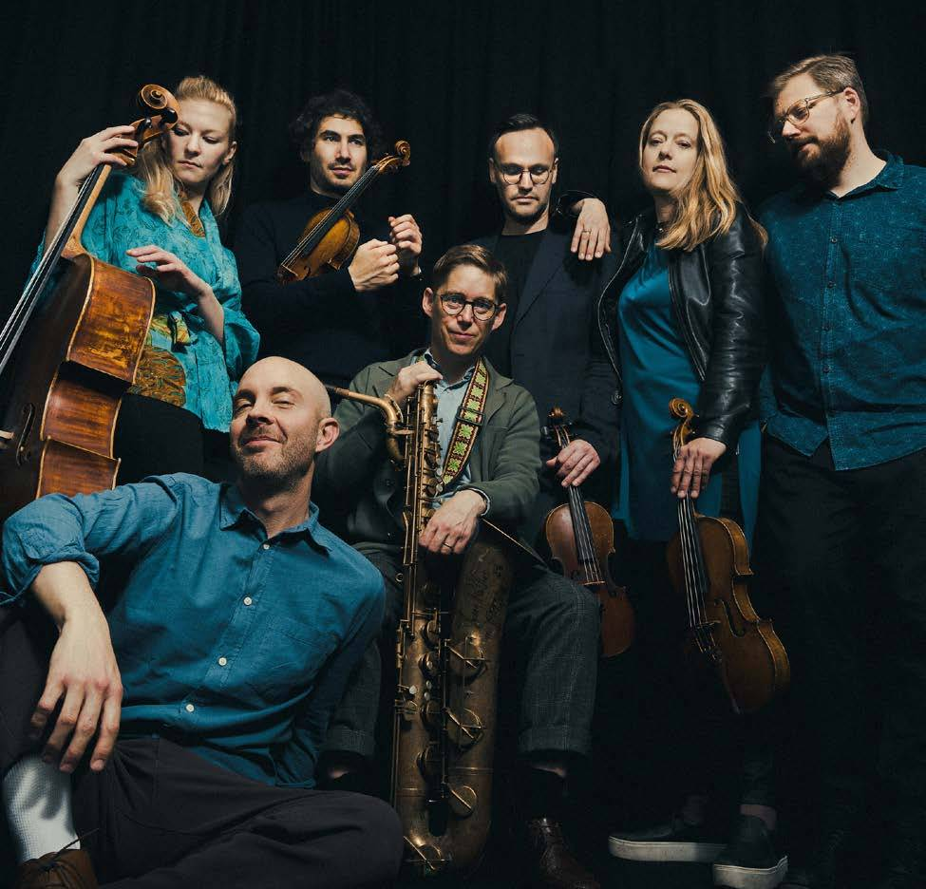

LSD STRING HYLLAR GEORG RIEDEL

Med en handfull nyskrivna stycken för bandet LSD String rör sig Georg Riedel gränslöst mellan jazz, klassiskt och folkmusik. Konserten innehåller även musik av legendaren Lars Gulin, och ges i samarbete med Jazz i Karlskrona. Den utgör samtidigt ett dubbelt jubileum genom att Jazz i Karlskrona nu firar 40 år och Music Masters tio år!

Svensk jazz har med sitt unika sound en given plats på den internationella jazzscenen.
LSD String bjuder på musik som svänger hårt, har inslag av svensk folkmusik och en krydda av klassisk kammarmusik. Det är både lättlyssnat och intrikat, vackert och fult.
Musiken i denna konsert är skapad av två svenska jazzgiganter, Georg Riedel och Lars Gullin, som i sitt komponerande influerats både av klassisk musik och av den svenska folkmusiken.

Med den legendariska skivan ”Jazz på svenska” blev duon Jan Johansson och Georg Riedel ett älskat kultfenomen under1960-talet. Den förre gick ur tiden för flera decennier sen, medan den senare ännu år verksam som den svenska jazzens ”grand old man”.

Saxofonisten Fredrik Lindborg har i sina arrangemang hittat egna infallsvinklar på Gullins musik, som både lyfter fram svänget och glädjen, men som också förstärker inslagen av klassisk musik och svensk folkmusik.
Georg Riedel började spela med just Lars Gullin redan i början av 1950-talet. Som obestridlig nestor inom den svenska musikvärlden har han tagit sig an gruppen LSD String genom att komponera och arrangera nya verk för bandet. Septetten som framför denna mångbottnade musik består av saxofon, två fioler, viola, cello, bas och trummor, där alla instrument har en viktig och framträdande roll.
För framförandet svarar:
Fredrik Lindborg – baryton, tenor och sopransaxofon
Martin Sjöstedt – bas
Daniel Fredriksson – trummor
Daniel Migdal - violin
Henrik Naimark Meyers - violin
Ylva-Li Zilliacus - viola
Amalie Stalheim – cello

Biljettpris: Medlem 150 kr, icke medlem 200 kr, barn och ungdom upp till
25 år gratis. Biljetter säljs på Nortic, Karlskrona turistbyrå, samt i kyrkan fr.o.m. 1 tim innan konserten.
Mer information finns på: www.kammarmusik.se
Alexandra Gävert, ordförande/konstnärlig ledare, 0739-320663, pianoskola@me.com Rolf Johansson, vice ordförande, 072-97 97 508, pinanfan@outlook.com Ulla Sandell, sekreterare, 0709-658442, ulla.sandell@hotmail.com

För Music Masters
Rolf Johansson

